
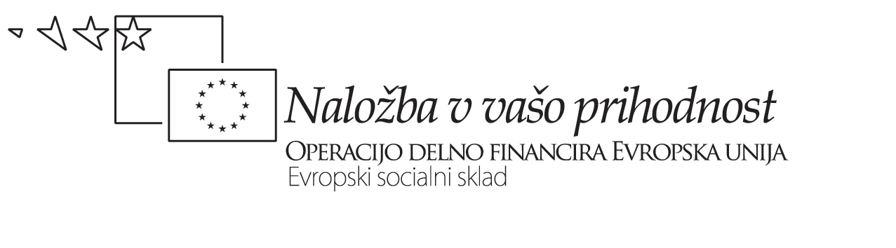


PROJEKTNO UČNO DELO – POZDRAVLJEN, ROJAK! (22. in 23. 12. 2008)

Organizacija in izvedba dejavnosti
- Kraji izvajanja: Celovec, Trst, Monošter, Zagreb, Slovenska Bistrica
- Sodelujoči: dijakinje in dijaki 2. letnika programa gimnazija
- Sodelujoče institucije:
  - Trst – Slovenski raziskovalni inštitut (SLORI), Slovenski dijaški dom Srečko Kosovel
  - Celovec – Zvezna gimnazija za Slovence, Slovenski narodopisni inštitut Urban Jarnik, Mohorjeva družba, Slovenska krščanska zveza
  - Zagreb – Slovenski dom
  - Monošter – Dvojezična OŠ, Slovenski kulturni in informativni center – Zveza Slovencev na Madžarskem, časopis Porabje, slovenski radio Monošter, ogled najmanjše vasi Andovci
- Odhodi avtobusov 22. 12. 2008: 7.00

Programi po krajih
Monošter – srečanje s porabskim župnikom, dvojezična OŠ, Slovenski kulturni in informativni center – Zveza Slovencev na Madžarskem, časopis Porabje, slovenski radio Monošter, ogled najmanjše vasi Andovci (župan, pisatelj)

Celovec – obisk Zvezne gimnazije za Slovence, Narodopisnega inštituta Urban Jarnik, ogled Mohorjeve družbe, vožnja do vojvodskega prestola in cerkve Gospe Svete

Trst – na meji (Fernetiči) nas pričakuje gost (g. Gorazd), vožnja do Trsta, obisk Slovenskega raziskovalnega inštituta (gospa Zaira Vidali) in Slovenskega dijaškega doma Srečko Kosovel (g. Gorazd), ogled mesta, (možnost Miramar) in nato proti Gorici nazaj v Slovenijo

Zagreb – vodenje po mestu z gospo Klinar ??? (Mateja, dopolni) in pogovor o Slovencih v Zagrebu, ogled centra mesta in pokopališča Mirogoj; možnost obiska in ogleda Krapine oz. muzeja neandertalcev ali Kumrovec (tipična vas)

Sodelujoči profesorji oz. spremljevalci za 22. 12. 2008 (predlog):

Celovec: Mateja Lešnik, Iztok Utenkar + ???

Monošter: Lidija Šalamun, Nataša Gumilar Papotnik, Jasna Županič

Zagreb: Marko Žigart, Mihaela Šimunovič, Dušica Štiblar Božovič

Trst: Marjan Kampuš, Alenka Ajd Bratkovič + ???

Operacijo delno financira Evropska unija iz Evropskega socialnega sklada ter Ministrstvo za šolstvo in šport. Operacija se izvaja v okviru Operativnega programa razvoja človeških virov v obdobju 2007-2013, razvojne prioritete: Razvoj človeških virov in vseživljenjsko učenje; prednostne usmeritve: Izboljšanje kakovosti in učinkovitosti sistemov izobraževanja in usposabljanja.

Potrebujemo:
avtobusni prevoz (urejeno)
simbolična darilca (urejeno 20 kompletov)
listke z imeni in grbi SB, grbe za avtobus
fotoaparate, prenosne računalnike, kamere, diktafone?
za naslednji dan učilnice, nadomeščanja, odpoved malice za ponedeljek
…

Za ŠRT: Marjan Kampuš

